云南省药品和医用耗材招采管理子系统
价格整改操作手册

2025年11月
目 录

第一章 关于这本手册 1
第二章 操作使用指南 1
2. 系统登录 1
2.1 进入云南省药品集中采购平台 1
2.1.1 招采子系统入口 1
第三章 系统功能模块 2
3. 价格风险处置 2
3.1价格整改 2

第一章 关于这本手册
该用户手册包含了您在使用云南省药品和医用耗材招采管理子系统时所需了解的信息。手册中所出现的用户名称及相关数据均为系统测试数据，不作为任何正式的使用依据。

第二章 操作使用指南

2.系统登录

2.1 进入云南省药品集中采购平台
使用浏览器打开网址进入：http://www.ynyyzb.com.cn/home.html
2.1.1 点击界面“招采子系统入口”进入；
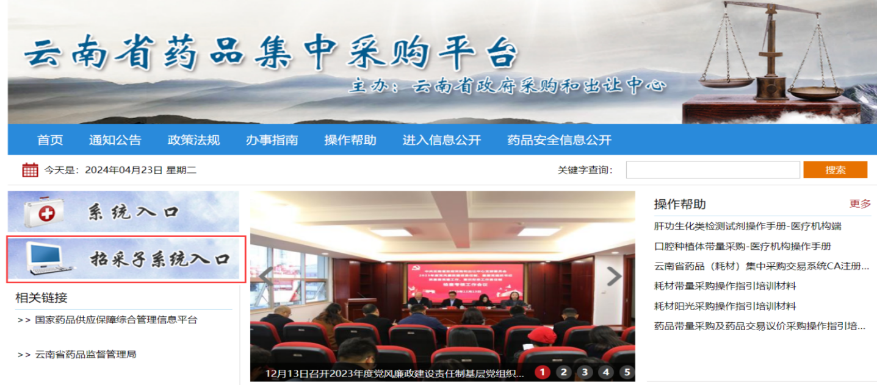
2.1.2点击界面“医药采购登录”；
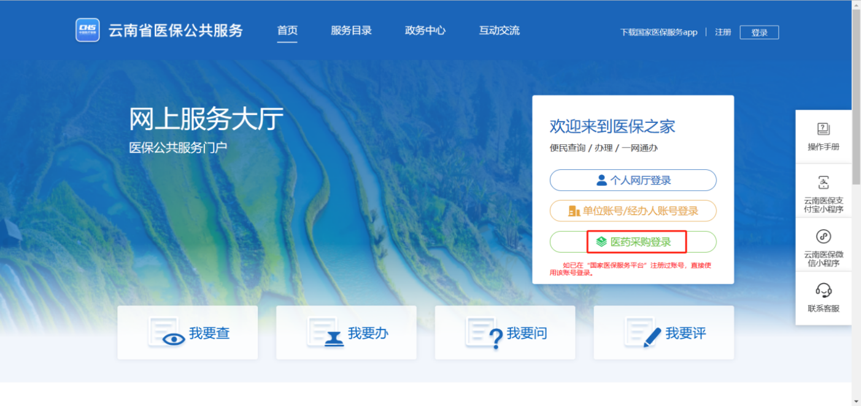

2.1.2.1 进入系统选择“药品招标管理”；
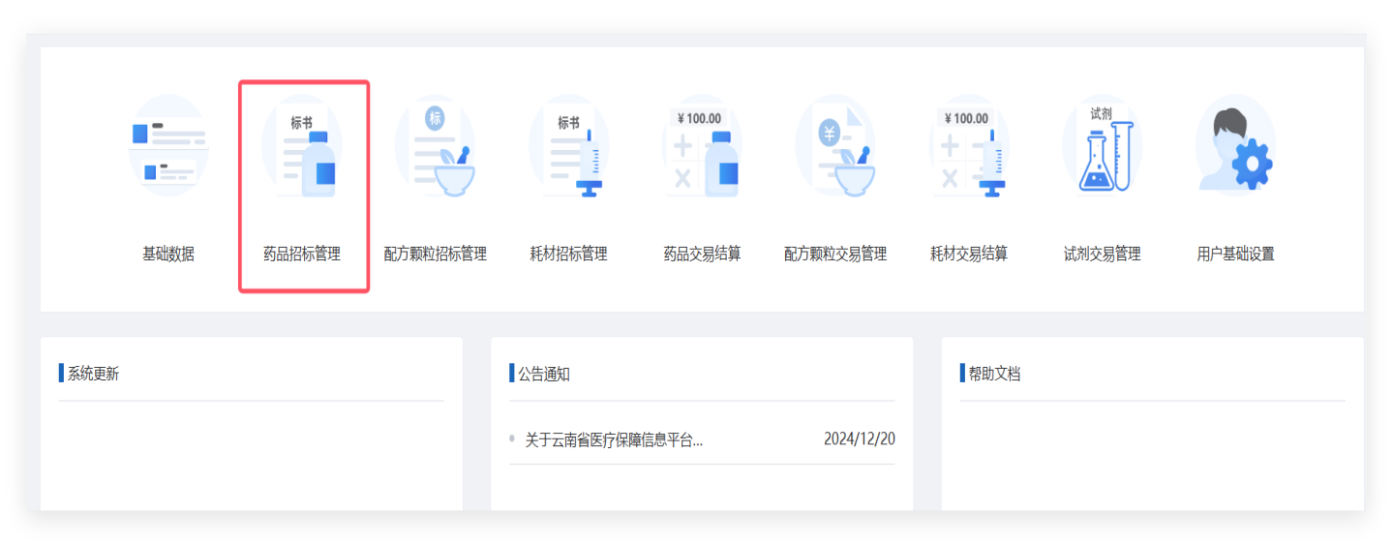

第三章 系统功能模块

3. 价格风险处置

3.1价格整改
生产/代理企业查询产品信息并对该产品作出价格整改操作。
第一步：查询产品信息，可看到产品的剂型、规格、包装、挂网价及挂网状态等。如需对挂网药品进行价格整改，请点击【申请】按钮，提交后申请状态变为已申请。
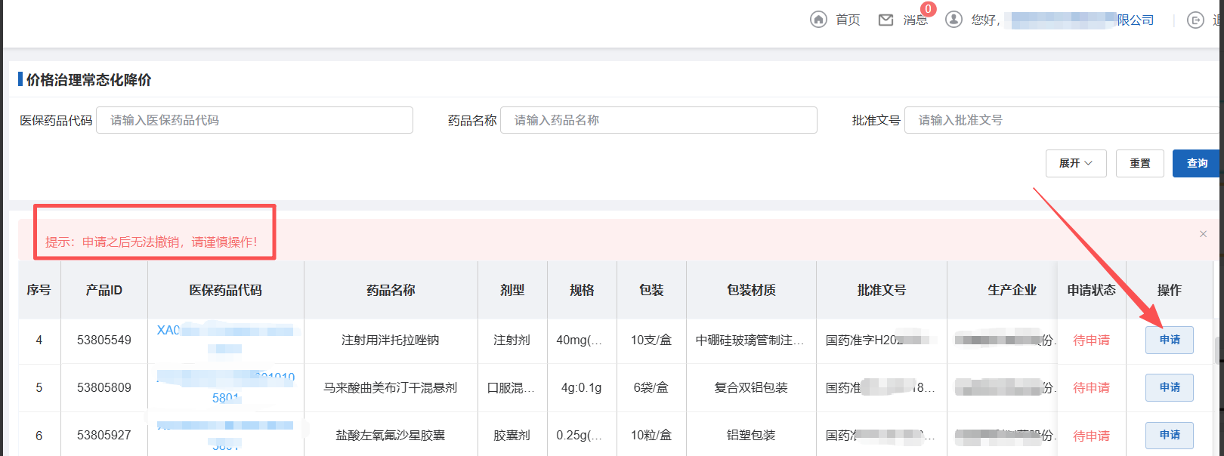

第二步：填好确认价格后点击确定，完成此次价格整改。注: 确认价格不得高与目标价格。
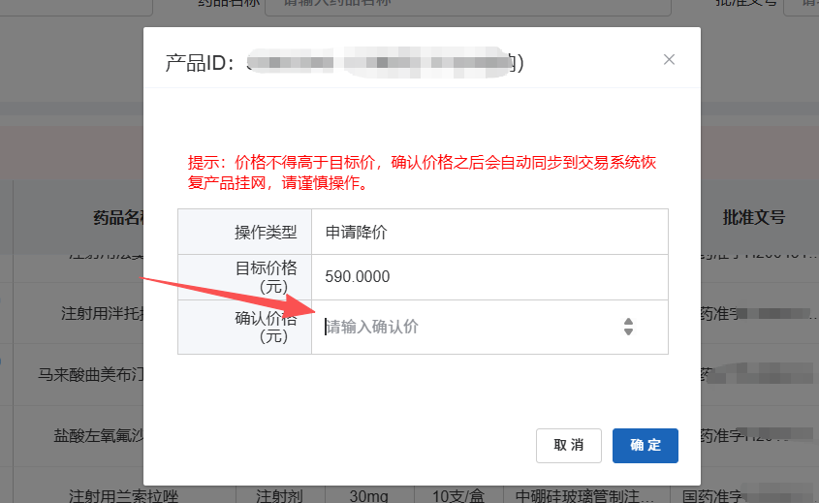
第三步：操作完成后，可在该页面产品目录里查看申请状态为已申请，注：申请之后无法撤销，请谨操作。

